6: Kode ud på Microbit

# Hvad skal du lære:

Hvordan man gemmer sit program ud på Microbitén

# Hvorfor:

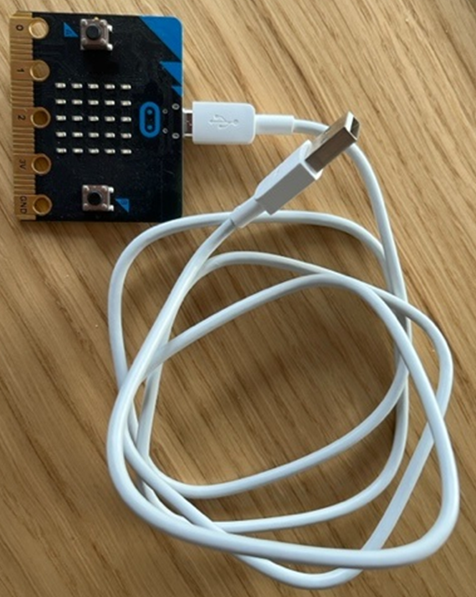Det er bare noget andet når ens program køre på Microbitén og den ikke behøver være sat til computeren

# Hvordan gør man:

Find et usb kabel

Kablet sættes I mikrobitten og derefter i computeren  
**Vigtigt at stik vender rigtigt og man ikke  
masser det ind!**

Når Microbitén er sat til vil det få tildelt et netværks bogstav

Gå til udviklingsmiljøet

Åben programmet fra kort 4 – Rullende navn

Nu skal du forbinde din mikrobit med udviklingsmiljøet  
det kræver nogle klik.

På næste side er en vejledning

Når du har forbundet mikrobitten med programmet vil du i adresse feltet se en lille hængelås

Du kan nu download dit program ved at klikke på hent knappen i nederste venstre hjørne

Når programmet overføres kan du se en lille gul lysdiode som blinker hurtigt

# Sådan prøver du dit kode af:

Se at dit program køre på Mikrobitén  
Prøv at tage usb stikket ud af computeren og ind igen.   
Kan du stadig lægge program i Microbitén ved kun at klikke på ”Hent” knappen?

# A picture containing electronics Description automatically generatedEkstra:

Man kan koble en batteri pakke på Mikrobitén så man ikke skal have den forbundet til computeren når føst programmet er lagt ned i Mikrobitén

Man skal passe lidt på med stikket!  
Men man kan have usb kabel og batteri pakken på samtidig

**Bare husk at tage batteri pakken fra inden du pakker sammen!**

# Tænk efter:

Hvad tror du man kan lave af programmer, når man ikke skal være forbundet til en computer hele tiden?